**Сила воли – это умение себя победить**

**Целевая группа тренинга:** подростки от 13 до 18 лет.

**Основная идея тренинга:** Формирование поведенческого импульса по отношению к ПАВ.

**Цель:** сформировать у подростков негативное отношение к табаку, алкоголю и наркотикам; повысить уровень информированности учащихся по проблемам, связанным с наркотиками; формирование личной ответственности за своё поведение.

**Задачи:**

1. выяснить уровень информированности учащихся по проблеме наркомании;
2. дать достоверную информацию о причинах и последствиях употребления ПАВ, возможных стратегиях поведения;
3. Выявить уровень усвоения информации;
4. Научить самостоятельно заботиться о себе и обеспечивать личную безопасность, осознавать личную ответственность за свою жизнь; научить учащихся говорить «НЕТ» наркотикам.
5. Формирование у учащихся убеждения в том, что отказ от ПАВ является признаком зрелого поведения, представления о механизмах возникновения зависимости от ПАВ и возможностях противостоять этому

**Методы работы:** мозговой штурм, ролевая игра, ролевое моделирование, дискуссия, разминки (подвижные игры).

**Материалы:** флипчарт, листы бумаги, ручки, ватман, маркер, непрозрачная коробочка, игрушка, музыкальное сопровождение.

**Предполагаемые результаты:** уменьшение факторов риска употребления ПАВ в подростковой среде, формирование здорового жизненного стиля.

**Ход занятия:**

**I. Вступительная часть**

Здравствуйте, ребята. Сегодня мы с вами собрались здесь не просто так, а, чтобы обсудить одну очень важную и серьезную проблему современного общества.

Тема сегодняшнего занятия: Сила воли – это умение себя победить. Мы сегодня с вами поговорим о силе воле, о том как ее развивать, коснёмся вопросов «зависимости» и «независимости».

**II. Основная часть**

Упражнение «Что такое сила воли?»

Цель: Выявить уровень знаний участников, выяснить, как участники определяют понятие «сила воли», дать определение зависимости.

Материалы: листы бумаги, ручки.

Участникам предлагается записать на листах бумаги ассоциации, которые возникают, когда они слышат слово «сила воли». После чего участники по кругу говорят записанные ими ассоциации. В результате обсуждений ведущий подводит группу к правильному определению понятия «сила воли», разъясняет его смысл.

В толковом словаре русского языка С.И. Ожегова «сила воли» - это способность человека контролировать свои импульсы, принимать решения и следовать им, преодолевая внутренние и внешние препятствия для достижения целей; это- способность человека контролировать свои мысли, эмоции и поведение.

Давайте подумаем, а какие противоположные понятия (антиподы) вам известны?

*(ответы учащихся)*

Совершенно верно, антиподами «силы воли» являются безволие, отсутствие выдержки/самообладания

Как вы думаете, к чему может привести отсутствие силы воли? *(ответы учащихся)*

Ребята, многие из вас хотят быть независимыми людьми. А что вы понимаете под словосочетанием «независимый человек»? Подберите, пожалуйста, несколько похожих по смыслу слов к слову «независимый».

*(ответы учащихся)*

      - В толковом словаре русского языка С.И. Ожегова «независимый» определяется как самостоятельный, не находящийся в подчинении, свободный.

      - Почему лучше себя чувствуют люди независимые, свободные, самостоятельные, ответственные?

      -  Ребята, а что или кто делает человека зависимым? (вредные привычки, плохая компания, неумение высказать свое мнение). Вы правы. Отсутствие силы воли и выдержки приводит к зависимости.

Давайте мы с вами попробуем понять, что чувствует зависимый человек с помощью фильма «Если бы не я»

(просмотр фильма)

Предложите обучающимся выразить свои мысли и впечатления о тех ситуациях, которые увидели в фильме. Уточните их личный опыт/ опыт друзей

1. **Какие цели перед собой ставили подруги, когда мы впервые их видим?**

У Вероники была цель обратить внимание на себя Жеки, в которого она была влюблена, а у ее подруги Лизы – стать полицейским кинологом. Так они об этом говорят. С помощью силы воли Вероника принимает тот образ Никуси, который нравится Жеке. Лиза занимается с собакой, чтобы стать полицейским кинологом, в этом проявляя волю.

1. **Почему подругам очень хотелось попасть на вечеринку к Жене?**
2. **Как взаимоотношения в классе и авторитет некоторых ребят влияют на окружающих?**

В классе есть две группы: те, кто дружит с Жекой и разделяет его жизненные ценности, и те, кого они презирают и отвергают. Какое отношение в начале фильма к видим к Лизе и Веронике? Как Вероника пытается исправить положение? Какие поступки совершает ради мальчика, в которого влюблена?

– Бывают ли подобные ситуации в вашем окружении? На что готовы пойти ребята, которые не входят в популярные компании, чтобы там оказаться? Знаете ли вы случаи, когда подростки забывают о себе и своих принципах, чтобы понравится большинству?

1. **Какие последствия могут произойти в жизни конкретного подростка, семьи, общества?**

Играя роль Никуси, которая должна понравится Жеке, Вероника говорит на уроке литературы: «Не лучше ли оставаться бездумной молодежью? Если мы кому-нибудь и причиняем вред, то только себе». Так думает и круг Жеки. А вы как думаете?

1. **Почему Лизе придется проститься со своей мечтой?**

Лиза, как бы подхватывая озвученную мысль Никуси, стремится вместе с подругой попасть на вечеринку. Понимала ли Лиза свою ответственность за то, что она делает на вечеринке? Что произошло с Лизой на вечеринке и как это повлияло на ее жизнь?

Лиза отравилась психоактивным веществом в напитке на вечеринке, попав в больницу она получила пятно в биографии, т. к попала на учет, и не сможет быть полицейским кинологом.

А Лизу, произошедшие событий, подтолкнули шагнуть в сторону своей мечты.

1. **Как вам кажется, почему фильм называется “Если бы не я”?**

 –В конце фильма мы слышим слова Вероники «Теперь я знаю, что опору и поддержку можно найти в себе самой. Кто бы мне помог, если бы не я…» Вероника осознает в себе силу духа. А что думаете вы?

1. **Произошла ли у Вероники переоценка ценностей по отношению к Жеке и его кругу? Когда мы это понимаем?**

На уроке литературы Вероника говорит «от лица всех думающих девчонок», что они ошибочно думают, что за наглостью и развязностью их избранника обязательно скрывается мужественная, сильная, интересная личность, способная их защитить. Но разглядеть истинное лицо удается не сразу. Кому-то помогает понять случай, а кому-то катастрофа…

*«Мы должны, размышлять, иначе неизвестно, какими мы вырастем и что нас ждет»*.

1. **О чем же эта история?**

Сила воли может завести нас и по неверному направлению. Потому нужна сила духа, нравственные принципы.

В словах Вероники призыв к осознанному отношению к своей жизни, к ответственному принятию решений и выбору действий.

**Упражнение «Вечеринка»**

Цель: Наглядно продемонстрировать увеличение количества зависимых от ПАВ людей.

Материалы: ритмичная музыка.

Через некоторое время каждый из нас попадёт на вечеринку, особенность этой вечеринки в том, что каждый участник будет обмениваться с другими участниками рукопожатиями. Каждому необходимо сделать не менее трёх рукопожатий с тремя разными людьми. На вечеринке среди нас будут находиться 2-3 человека, употребляющих ПАВ. Они будут выбраны чуть позже. Они также будут обмениваться рукопожатиями, но при этом каждый раз незаметно почёсывать ладонь партнёра. Получивший почёсывание при следующем контакте таким же образом передаёт его. Ведущий просит всех закрыть глаза, выбирает 2-3 человека, «употребляющих ПАВ».

По команде ведущего вечеринка прекращается, на стулья садятся те, кто не почувствовал почёсывания. После игры нужно обсудить с участниками скорость распространения ПАВ среди людей, категории и образ жизни зависимых.

**Упражнение ''Чувства**''

Вспомните пожалуйста ситуацию, когда приходилось общаться с человеком, находящимся в алкогольном или наркотическом опьянении. Возможно, это был кто-то из ваших родственников или знакомых, или просто человек, встреченный вами на улице. Постарайтесь вспомнить чувства, которые вы испытывали, общаясь с этим человеком. Опишите те чувства, которые вы испытали в тот момент.

|  |  |
| --- | --- |
| **Возможный вариант** | |
| **Чувства говорящего** | **Чувства слушающего** |
| раздражение | сочувствие |
| возмущение | интерес |
| жалость | возмущение |
| обида | отвращение |
| презрение | понимание |
| недоверие | сожаление |
| вина | уважение |

**Анализ чувств помогает осознать то, насколько мы лично вовлекаемся в проблему зависимости другого человека.**

**Практика Дерево проблем**

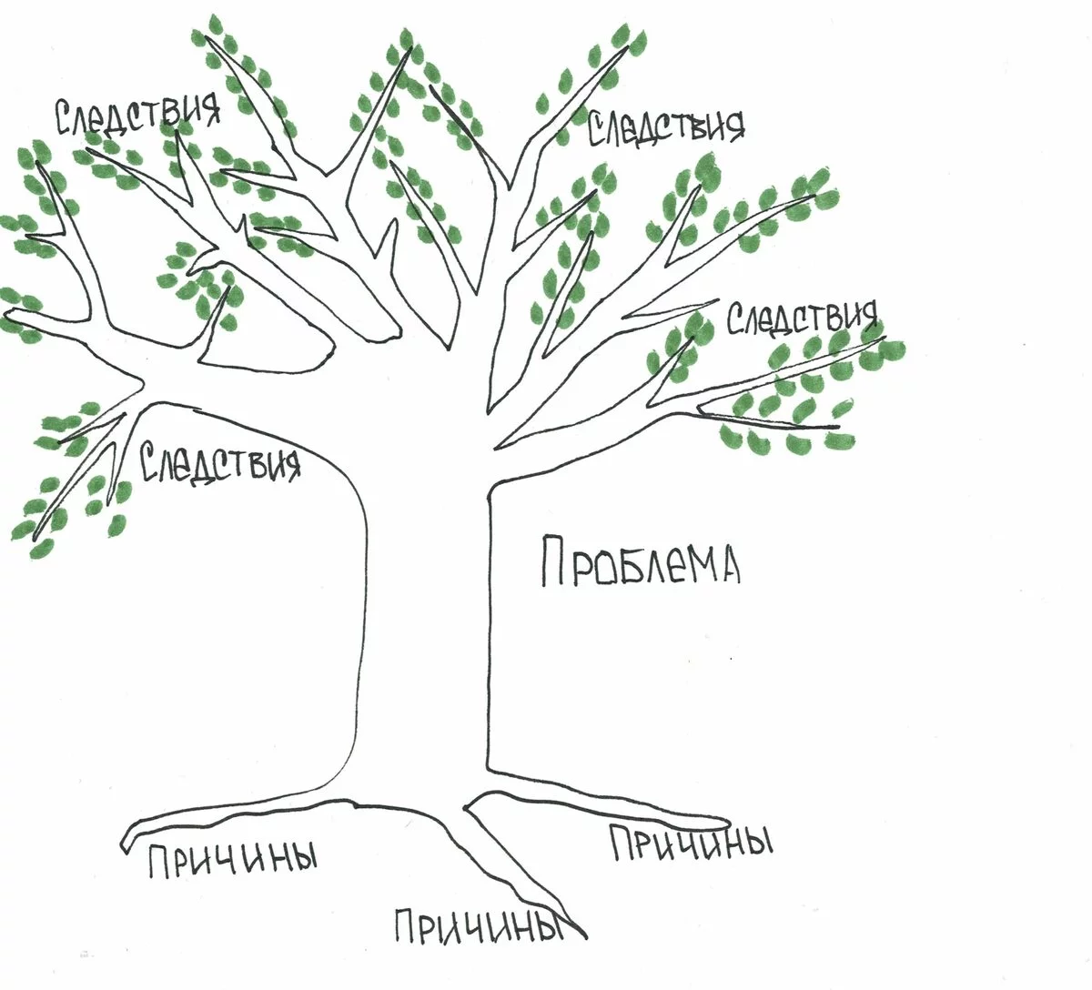

**Как определить ключевую проблему, которую можно решить?**

Метод «Дерево проблем» — это способ, который помогает:

* понять, в чём заключаются проблемы
* разобраться, почему они возникают
* увидеть, к чему эти проблемы приводят

Всё это помогает выявить главную проблему, с которой можно дальше работать.

Необходимые материалы:

* ватман, с заранее нарисованным деревом - для каждой команды
* стикеры
* ручки
* маркеры

**Механика построения дерева проблем:**

**1 этап.** Разделите участников на команды по 5-7 человек. Хорошо, если они будут представлять разные взгляды на ситуацию.

**2 этап.** Сформулируйте и запишите вопрос, который будет перед глазами участников. «С какими проблемами в области ПАВ сталкивается молодежь?»

**3 этап.** Команда выбирает одну наиболее важную для нее проблему.

**4 этап.** Мозговой штурм.

* В течение 3 минут каждый участник самостоятельно на стикерах должен написать причины проблемы и следствия, которые приходят ему в голову (***Правило****: одна причина/ следствие– один стикер. Каждому участнику написать не менее 10-15 проблем (первые пять идей, обычно, бывают шаблонные).*

Для составления **причин** - примените технику «5 почему?», которая позволит докопаться до корней проблемы. Непрерывно спрашивайте «почему?», чтобы обнаружить источники и последствия возникновения беды.

Для составления **следствий** - примените технику «5 что?», которая позволит докопаться до последствий проблемы. Непрерывно спрашивайте «на что влияет эта проблема?».

* В течение 5 минут команда обсуждает идеи участников.
* В течение 5 минут - Одинаковые идеи - объединяются. Происходит кластеризация идей (причин и следствий проблемы). Стикеры переносятся на ватман: важно учитывать причинно-следственные связи:
* какие проблемы являются причинами, предпосылками – отнести в корни (часто мы не можем влиять на эти проблемы);
* какие проблемы являются следствием – отнести в крону;

Важно выстроить стройную логическую систему между стволом, корнями и кроной «дерева проблем».

Переформулируйте более точно ключевую проблему. В результате кластеризации проблем может появиться не одна ключевая проблема – ствол, а несколько (три-четыре).

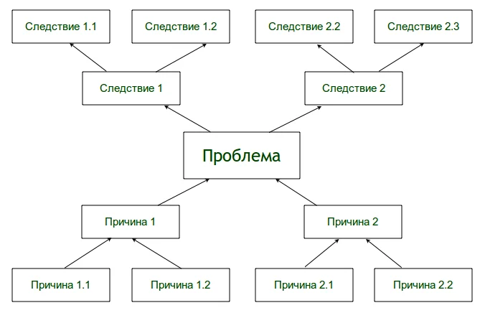

**5 этап.** Проверка проблемы. Задать вопрос участникам: «Если мы решим эту ключевую проблему, исчезнут ли следствия?». Если участники отвечают «да», то проблема определяется ключевой. Если хоть один участник отвечает «нет», то выстраивание логической системы/ диаграммы продолжается.

**6 этап.** Перевод всех причин проблемы в решение. Переверните, переформулируйте каждую причину.

**Например, исходная диаграмма**

**Диаграмма-«дерево»**: Нарисуйте на ватмане/ доске дерево.

|  |  |  |
| --- | --- | --- |
| **Дерево** | **Проблема** | **Пример** |
| Ствол дерева | Ключевая проблема | Подростки могут отказаться от своих принципов, чтобы быть в популярными в компании |
| Корни дерева | Причины, из-за которых появилась проблема | Неуверенность в себе  Одиночество  Нет поддержки дома  Нет самореализации в школе |
| Ветки дерева | Последствия проблемы | Нет настоящих друзей  Все время надо доказывать свою “популярность” опасными поступками  Употребление ПАВ и правонарушения |

**Пример: Перевод причин в решения**

|  |  |  |
| --- | --- | --- |
| **Дерево** | **Проблема** | **Пример** |
| Ствол дерева | Ключевая проблема | Подростки могут отказаться от своих принципов, чтобы быть в популярной компании |
| Корни дерева | Причины, из-за которых появилась проблема | Неуверенность в себе - организовать проектную работу, где ученики смогут проявить себя и повысить уверенность в своих силах  Одиночество - провести занятия на сплочение в детских коллективах  Нет поддержки дома - провести лекции для родителей “Как отношения в доме влияют на соц проявления подростков”  Нет самореализации в школе - организовать конкурсы и социальные практики, где могут проявиться ученики и повысить свой статус |
| Ветки дерева | Последствия проблемы | Нет друзей  Все время надо доказывать свою “популярность” опасными поступками  Употребление ПАВ и правонарушения |

Дерево проблем — это инструмент для простраивания причинно - следственных связей в ситуации.

Помогает:

* отделить причины от следствий
* определить основную проблему, решение которой приведет к устранению ключевых последствий: Уничтожая корни (убирая ключевые\первичные причины), мы убираем ствол и крону дерева (избавляемся от глобальной проблемы и от ее последствий).

Использование дерева проблем улучшает аналитические способности и критическое мышление.

Это эффективный способ донести информацию до участников диалога, облегчая путь к общему решению.

**Приобретение практических навыков. Закрепление.**

**Список ценностей.** В жизни каждого из нас есть то, что нам дорого.

— интересная работа

— хорошая обстановка в стране

— общественное признание

— материальный достаток

— любовь

— семья

— удовольствия, развлечения

— самосовершенствование

— свобода

— справедливость

— доброта

— честность

— искренность

— вера

— целеустремленность

    - Практически у каждого из нас семья является высшей ценностью.  Бабушки и дедушки, мамы и папы, братья и сестры являются для нас самыми близкими людьми на свете.

Ребята, подумайте и скажите, как злоупотребление алкоголем, наркотиками влияет на семейную жизнь? Знаете ли вы семьи, которые столкнулись с этой бедой? Приведите примеры.

Наше будущее в наших руках. Как мы можем защитить наших близких? Подумайте, как можно бороться с этой проблемой? Безусловно, лучший способ защитить близких, самим отказаться от потребления алкоголя, табака, наркотиков

**III. Заключительная часть**

     - Ребята, какие выводы вы сделали для себя на занятии, что нового для себя узнали?

    -  Давайте по кругу пожелаем друг другу что-нибудь хорошее.